|  |  |
| --- | --- |
|  | **ĐỀ THI HSG TOÁN 12 – SỞ TIỀN GIANG –NĂM 2020-2021**  *Môn: Toán (Vòng 1)* |
| **HỌC HỎI - CHIA SẺ KIẾN THỨC** | *Thời gian: 1800 phút (Không kể thời gian phát đề)* |
|  | |

**Câu 1. (3,0 điểm)**

Cho hàm số ,  là tham số thực. Gọi  là tiếp tuyến của đồ thị hàm số  tại điểm  có hoành độ bằng . Tìm tất cả các giá trị của tham số  để tiếp tuyến  cắt đồ thị hàm số  tại điểm  khác  sao cho tam giác  vuông tại  ( là gốc tọa độ).

**Câu 2. (3,0 điểm)**

Cho hàm số bậc ba  có đồ thị như hình vẽ.

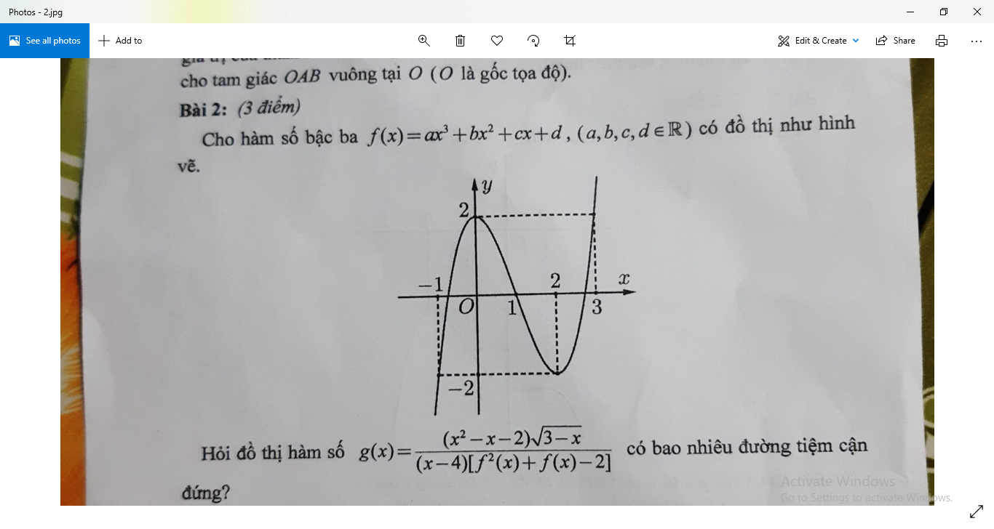

Hỏi đồ thị hàm số  có bao nhiêu đường tiệm cận đứng?

**Câu 3. (3,0 điểm)**

Cho hàm số có đạo hàm  với mọi . Tìm tất cả các giá trị của tham số  để hàm số  đồng biến trên khoảng .

**Câu 4. (3,0 điểm)**

Cho hình chóp  có đáy  là hình thang vuông tại  và , , , . Gọi  là trung điểm của ,  là giao điểm của  và . Biết rằng chân đường cao  hạ từ đỉnh  của hình chóp  là trung điểm của đoạn thẳng  và . Tính thể tích của khối chóp  và khoảng cách từ điểm  đến mặt phẳng  theo .

**Câu 5. (3,0 điểm)**

Cho hình lăng trụ đứng  có đáy  là tam giác cân tại  đường thẳng  tạo với mặt phẳng  một góc  và  Gọi  lần lượt là trung điểm của các cạnh  Tính khoảng cách giữa hai đường thẳng  theo 

**Câu 6. (3,0 điểm)**

Cho 2 số thực  thay đổi thỏa mãn  . Tìm giá trị lớn nhất của biểu thức  .

**Câu 7. (2,0 điểm)**

Cho hàm số  liên tục trên  và có đồ thị như hình vẽ

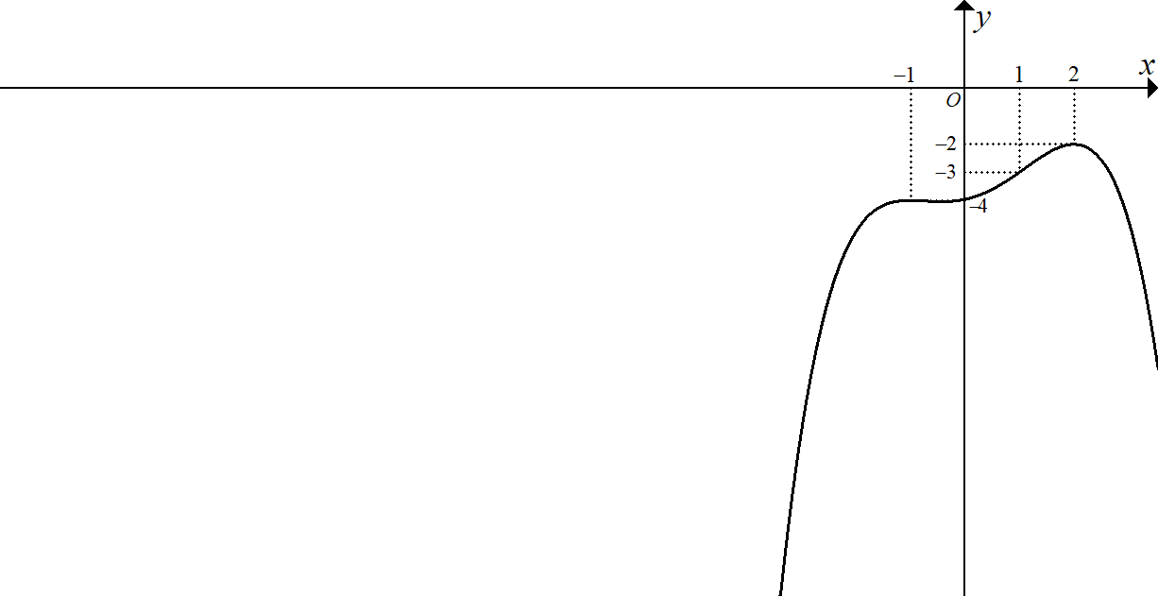

Tìm tất cả các giả trị của tham số  để phương trình

 đúng với .

**------------------------HẾT------------------------**

|  |  |
| --- | --- |
|  | **ĐỀ THI HSG TOÁN 12 – SỞ TIỀN GIANG –NĂM 2020-2021**  *Môn: Toán (Vòng 1)* |
| **HỌC HỎI - CHIA SẺ KIẾN THỨC** | *Thời gian: 1800 phút (Không kể thời gian phát đề)* |
|  | |

**Câu 1. (3,0 điểm)**

Cho hàm số ,  là tham số thực. Gọi  là tiếp tuyến của đồ thị hàm số  tại điểm  có hoành độ bằng . Tìm tất cả các giá trị của tham số  để tiếp tuyến  cắt đồ thị hàm số  tại điểm  khác  sao cho tam giác  vuông tại  ( là gốc tọa độ).

**Lời giải:**

Ta có: .

.

Phương trình tiếp tuyến của đồ thị hàm số  tại điểm  là: .

Xét phương trình hoành độ giao điểm:

.

Để  cắt  tại điểm  khác  thì .

Khi đó: .

Theo đề tam giác  vuông tại  thì  ( thỏa ).

Vậy .

**Câu 2. (3,0 điểm)**

Cho hàm số bậc ba  có đồ thị như hình vẽ.



Hỏi đồ thị hàm số  có bao nhiêu đường tiệm cận đứng?

**Lời giải**

.

.

Trong đó  là nghiệm kép, suy ra:



.

Số tiệm cận đứng của đồ thị hàm số là số điểm mà hàm số không xác định nhưng có lân cận trái hoặc lân cận phải của điểm đó nằm trong tập xác định sau khi rút gọn nhân tử.

.





Mẫu số có  nghiệm, trong đó  không có lận cận trong tập xác định và  là nghiệm đã được rút gọn nên số tiệm cận đứng của đồ thị hàm số là .

**Câu 3. (3,0 điểm)**

Cho hàm số có đạo hàm  với mọi . Tìm tất cả các giá trị của tham số  để hàm số  đồng biến trên khoảng .

**Lời giải**

Ta có

 .

Suy ra



Ta lại có



Hàm số  đồng biến trên khoảng  

 (vì ) .

Dựa vào bảng xét dấu của  suy ra



 .

Vì hai hàm số  và  nghịch biến trên đoạn 

Suy ra .

Vậy .

**Câu 4. (3,0 điểm)**

Cho hình chóp  có đáy  là hình thang vuông tại  và , , , . Gọi  là trung điểm của ,  là giao điểm của  và . Biết rằng chân đường cao  hạ từ đỉnh  của hình chóp  là trung điểm của đoạn thẳng  và . Tính thể tích của khối chóp  và khoảng cách từ điểm  đến mặt phẳng  theo .

**Lời giải**



Ta có  lần lượt là trung điểm của , .

Xét  có  và  lần lượt là trung điểm của AE và  là đường trung bình của . Mà  thẳng hàng và .

Xét tam giác  vuông tại  có .

Do đó .

* Tính .

Ta có .

Xét tam giác  có .

Xét tam giác  có .

Ta có .

Xét tam giác  có .

Từ đó, ta tính được  (công thức Hê-rông).

Do đó .

**Câu 5. (3,0 điểm)**

Cho hình lăng trụ đứng  có đáy  là tam giác cân tại  đường thẳng  tạo với mặt phẳng  một góc  và  Gọi  lần lượt là trung điểm của các cạnh  Tính khoảng cách giữa hai đường thẳng  theo 

**Lời giải**

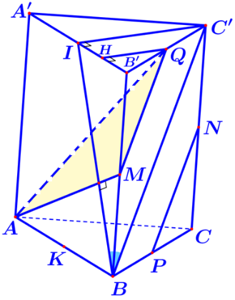 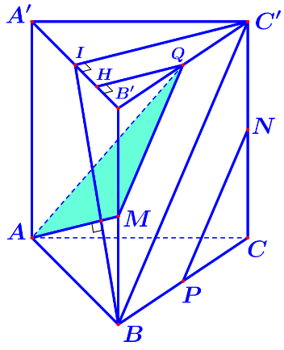

❄ Cách 1:

● Gọi  là trung điểm cạnh  thì 

Suy ra  là hình chiếu vuông góc của  lên mặt phẳng 

Khi đó 

● Tam giác  vuông tại  có

  , .

● Ta có 



● Gọi  là trung điểm  ⇒ 

Nên  

●  

● Lại có ; mà  ⇒   vuông tại 

Khi đó 

Tam giác  vuông tại  có 

Tam giác  vuông tại  có 

⇒ 

● Suy ra, 

● Vậy 

❄ Cách 2:

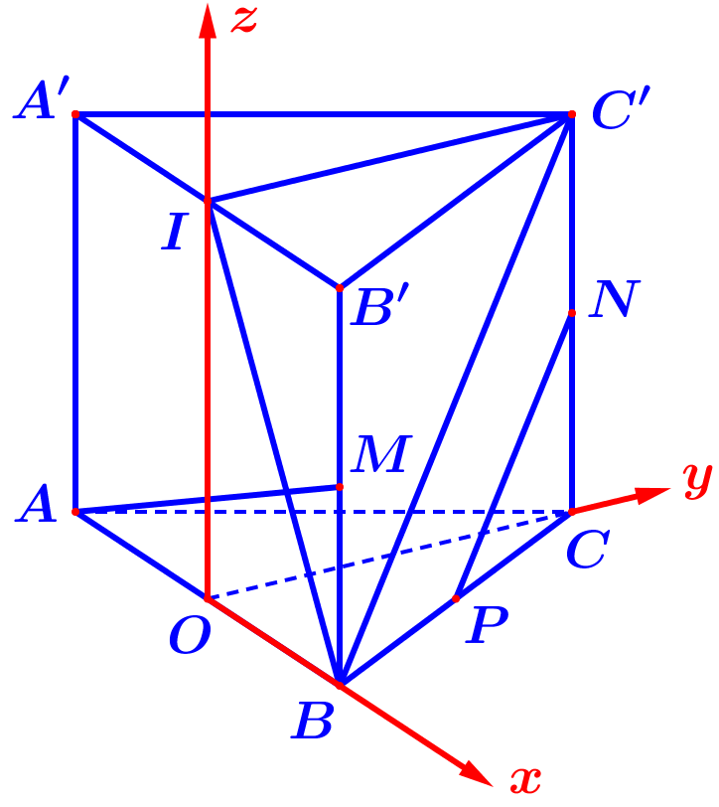

● Gọi  là trung điểm cạnh  thì 

Suy ra  là hình chiếu vuông góc của  lên mặt phẳng 

Khi đó 

Tam giác  vuông tại  có  

● Chọn hệ trục  như hình vẽ thì  và 

Mà  lần lượt là trung điểm của các cạnh  nên 

Có 

Do đó 

**Câu 6. (3,0 điểm)**

Cho 2 số thực  thay đổi thỏa mãn  . Tìm giá trị lớn nhất của biểu thức  .

**Lời giải**

Với điều kiện  ta có



 Mặt khác theo điều kiện xác định  suy ra .

Vậy  .

Xét hàm số  với  là hàm số đồng biến trên tập xác định vì .

Do vậy   .

Mặt khác .

Xét hàm số  .

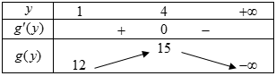

Vậy  khi .

**Câu 7. (2,0 điểm)**

Cho hàm số  liên tục trên  và có đồ thị như hình vẽ



Tìm tất cả các giả trị của tham số  để phương trình

 đúng với .

**Lời giải**

Dựa vào đồ thị của hàm số  ta nhận thấy: .

Ta có:



, .

, trong đó  .

Vì  nên suy ra  với .

Từ đó suy ra  với .

Vậy  đạt tại .

Do đó, để thỏa mãn điều kiện bài toán, ta có: .